参赛流程
- 扫描下方小程序二维码（微信扫一扫）

二、进入第四届招生宣传短视频大赛参赛界面
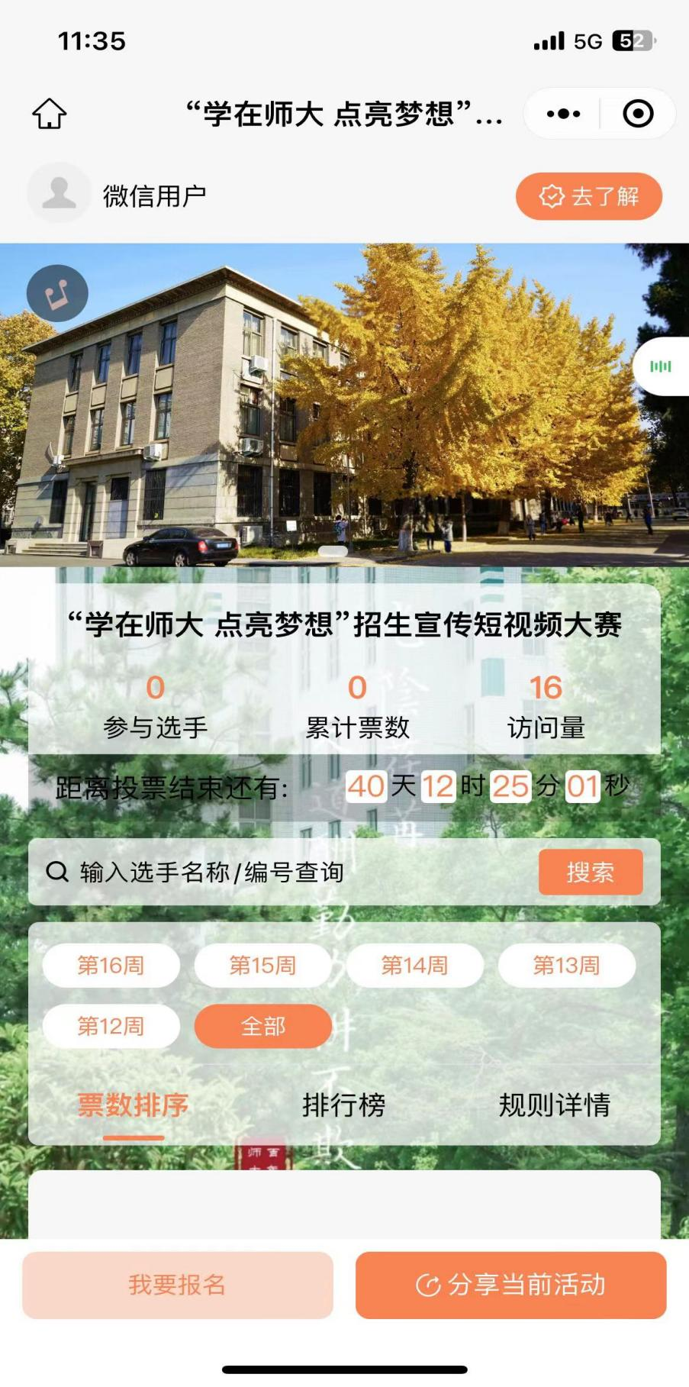

三、点击左下角“我要报名”，进入报名界面，点击“我
要报名”

四、进入报名界面，选择分组（投稿请按照教学周选择），
填写个人和团队信息，并上传视频，选择“立即报名”
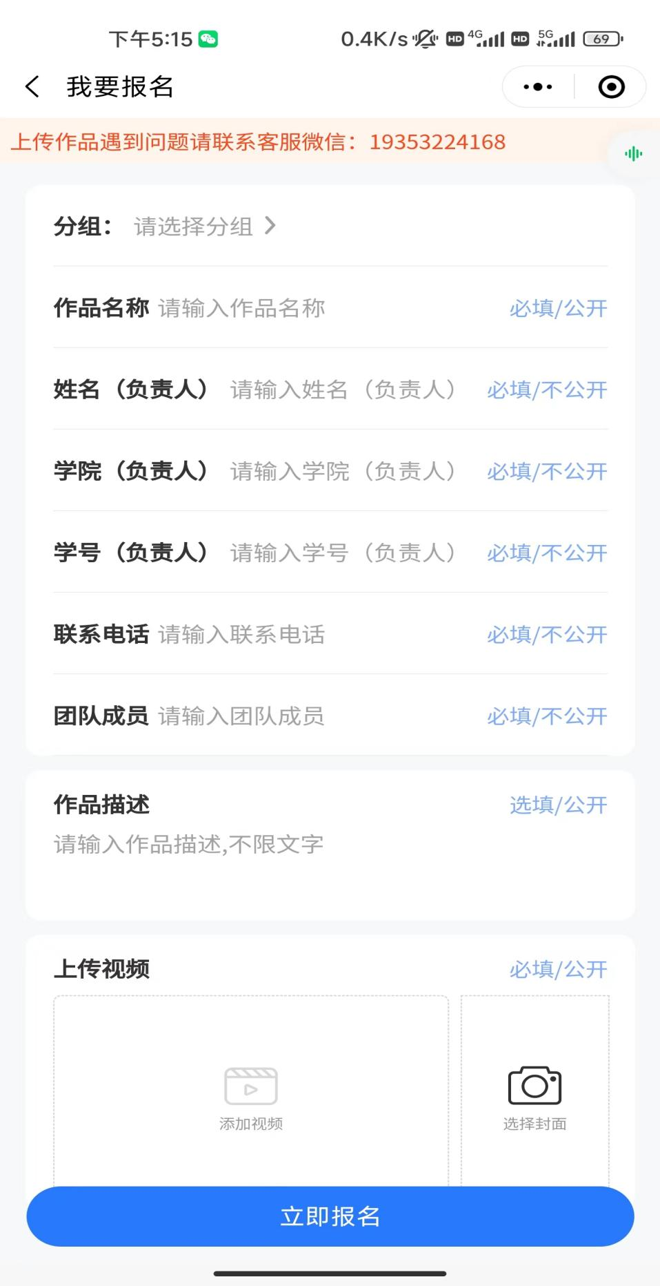
五、填报结束后，选择“立即报名”，获取头像和用户
名后，选择开启通知选项，即可报名成功。后台审核通过后即可看到已经上传的视频。
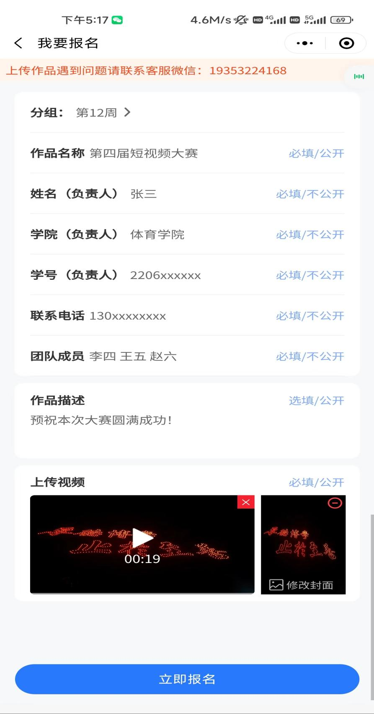

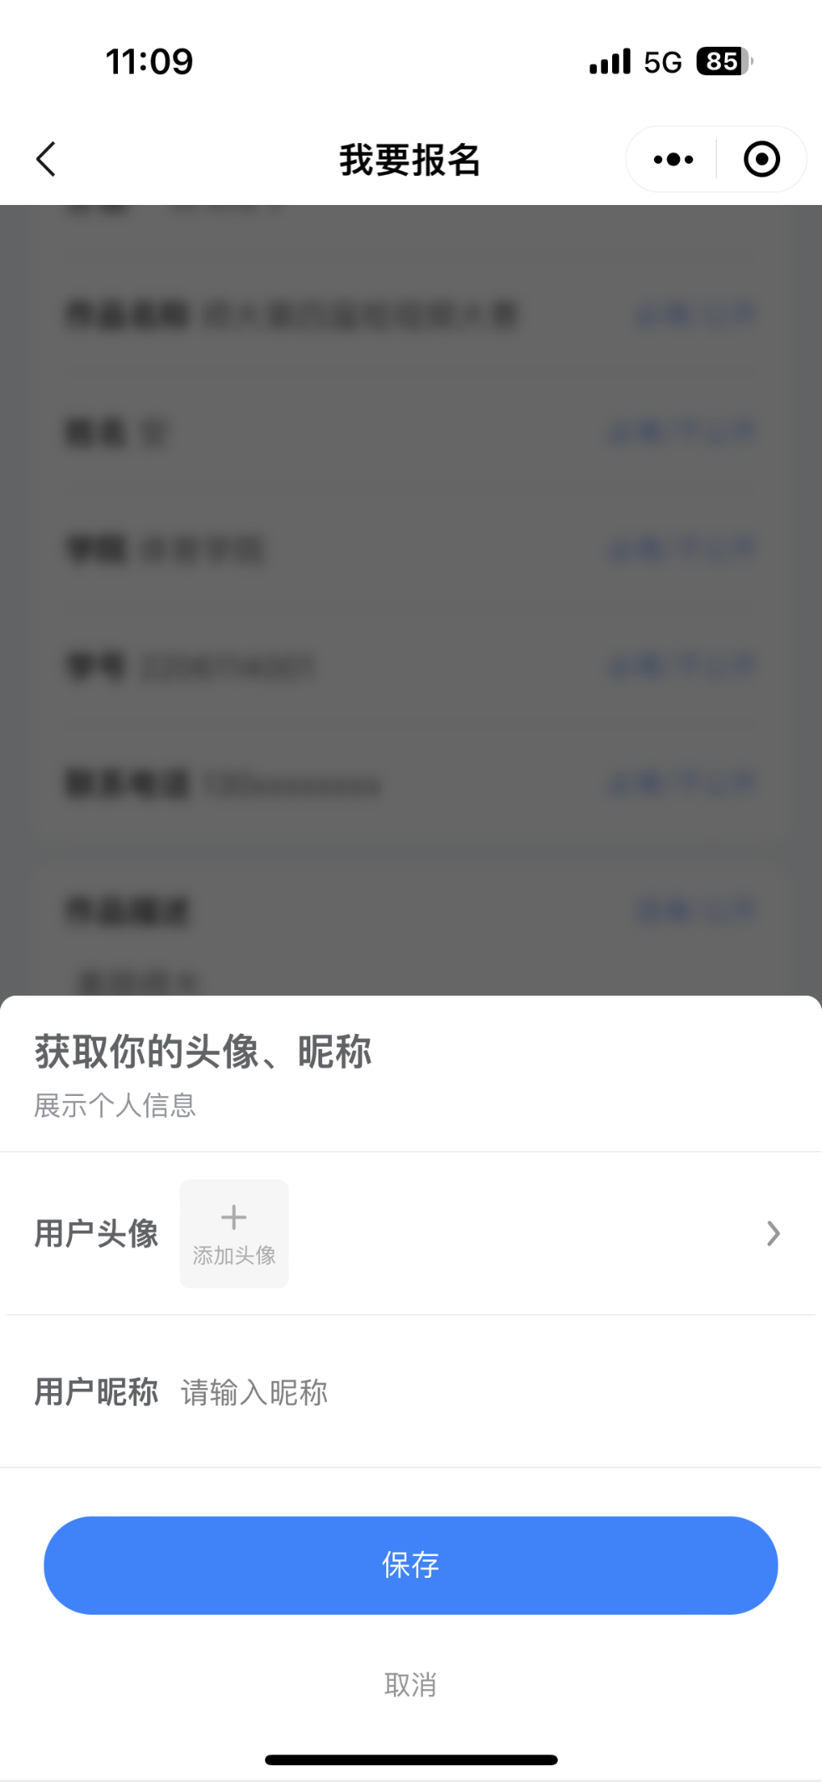
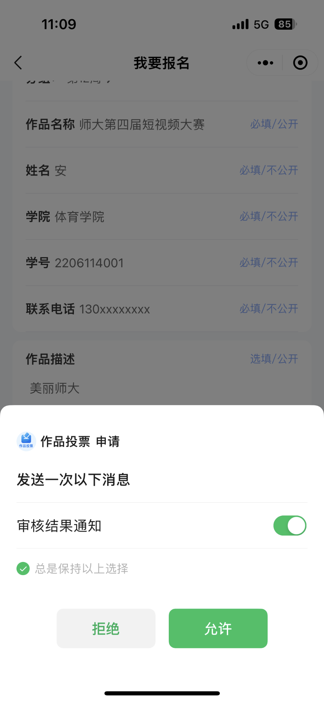
五、在主界面右下角点击分享按钮，即可分享该活动，
进行投票或参与活动
